LAUDA TECHNOLOGY ÉTABLIT DES NORMES EN INGÉNIERIE D'INSTALLATION

Des réalisations récompensées pour la cinquième fois par le LAUDA Award

Lauda-Königshofen, le 24 juin 2024 – LAUDA Technology Ltd, la société commerciale britannique de LAUDA DR. R. WOBSER GMBH & CO. KG a une fois de plus été récompensée pour ses performances exceptionnelles par le prix « Best Agency for Plant Engineering ». La cérémonie de remise des prix a eu lieu le 11 juin sur le stand LAUDA du salon ACHEMA à Francfort-sur-le-Main. C'est la cinquième fois que LAUDA Technology SA reçoit ce prix ; l'entreprise a été honorée pour la dernière fois en 2022. Une mention spéciale a été faite pour les réalisations de Paul King et John Telford, directeur des ventes unités industrielles, qui ont encore une fois démontré leur performance exceptionnelle.

En présence du Dr Ralf Hermann, CSO de LAUDA et responsable des ventes, du service et de la gestion des produits, et du Dr Thorsten Ebel, directeur régional des ventes internationales chez LAUDA, le président et CEO de LAUDA, Dr Gunther Wobser, a remis le prix et a exprimé son appréciation : « C'est une réussite remarquable d'avoir autant de succès en ces temps difficiles. LAUDA Technology, avec John Telford comme spécialiste en ingénierie d'installations, a une fois de plus démontré un haut niveau de compétence technique. »

Le Dr Hermann a salué les performances de la filiale britannique : « Chaque année, la croissance des ventes de LAUDA Technology est impressionnante. Il se dépasse encore et encore. Nous sommes très satisfaits de cette évolution positive et souhaitons remercier toute l’équipe technologique de LAUDA pour son engagement. »

Le développement de LAUDA Technology depuis sa création en 2012 a été remarquable : après une croissance constante ces dernières années, l'entreprise a plus que doublé son chiffre d'affaires dans le secteur de la construction d'installations pour atteindre environ six millions d'euros. Avec deux clients majeurs en Irlande et un autre au Royaume-Uni, LAUDA Technology dispose d'une solide base de clients dans le domaine de l'ingénierie d'installations, qui devrait encore se développer dans les années à venir.

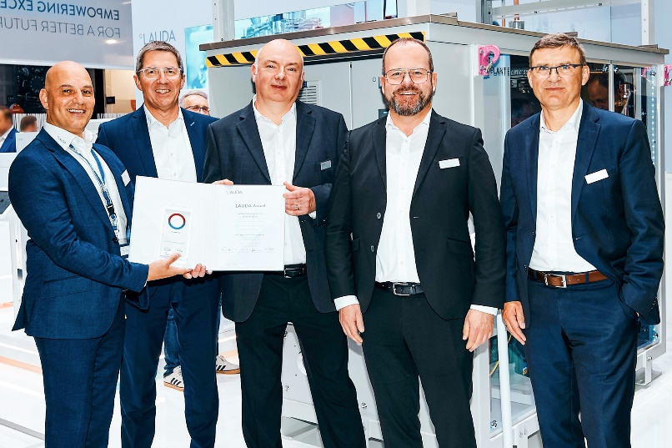
Fig. : Photo de groupe de remise du prix (de gauche à droite) : Paul King (directeur général de LAUDA Technology Ltd.), Dr. Ralf Hermann, CSO de LAUDA, John Telford (responsable des ventes des unités industrielles LAUDA Technology Ltd.), Dr. Gunther Wobser, président et directeur général de LAUDA, et Dr Thorsten Ebel (directeur régional des ventes internationales). © Chris Rausch

Nous sommes LAUDA – le leader mondial en matière de thermorégulation de précision. Nos appareils et installations de thermorégulation sont au cœur d'applications importantes et contribuent ainsi à un avenir meilleur. En tant que fournisseur global, nous garantissons une thermorégulation optimale pour la recherche, la production et le contrôle qualité. Nous sommes un partenaire fiable dans les domaines de l'électromobilité, de l'hydrogène, de la chimie, de la pharmacie/biotechnologie, des semi-conducteurs, ainsi que de la technologie médicale. Grâce à une équipe de conseillers qualifiés et à des solutions innovantes, nous continuons d'enchanter nos clients du monde entier, depuis presque 70 ans d'activité.

Dans l'entreprise, nous avons toujours une longueur d'avance. Nous encourageons nos collaborateurs et nous nous lançons sans cesse des défis : pour un avenir meilleur, que nous construisons ensemble.

Contact presse
Nous mettons très volontiers à disposition de la presse des informations élaborées sur notre entreprise, la LAUDA FabrikGalerie et nos projets dans le secteur de la promotion de l'innovation, de la numérisation et de la gestion des idées. Nous serions heureux de pouvoir échanger en toute liberté avec vous – n'hésitez pas à nous contacter !

CHRISTOPH MUHR
Directeur de la communication d'entreprise
T + 49 (0) 9343 503-349
christoph.muhr@lauda.de

LAUDA DR. R. WOBSER GMBH & CO. KG, Laudaplatz 1, 97922 Lauda-Königshofen, Allemagne/Germany. Société en commandite simple : Siège Lauda-Königshofen, tribunal d'enregistrement Mannheim HRA 560069. Associée responsable personnellement : LAUDA DR. R. WOBSER Verwaltungs-GmbH, siège social Lauda-Königshofen, tribunal d'enregistrement Mannheim HRB 560226. Gérants/managing directors : Dr Gunther Wobser (CEO), Dr Mario Englert (CFO), Dr Ralf Hermann (CSO), Dr Marc Stricker (COO)

